要件の厳しい化学アプリケーション向けの 2 つの新ダイアフラム

バルブ専門メーカーの GEMÜ は，ダイアフラムバルブ用の新しいダイアフラム Code 71 および Code 5T ダイアフラムを自社開発し，発売します。どちらも，化学産業の要件の厳しいプロセスに最適です。

3 層 PTFE / PVDF / EPDM ダイアフラム GEMÜ Code 71

3 層ダイアフラム GEMÜ Code 71 は，腐食性および揮発性流体での使用のために特別に開発されました。このダイアフラムは，接液部 PTFE，PVDF 製の中間層，および EPDM 製裏ゴムで構成されています。接液部 PTFE については，定評あるダイアフラム GEMÜ Code 5M の構造と寸法を採用しています。PVDF 製中間層を追加することで，工業用ガスアプリケーション向けに非常に良好な浸透性を実現します。高品質の材料で製造されたこのダイアフラムは，揮発性の酸，酸化剤，塩類などの腐食性化学物質や，高湿度の塩素，臭素，およびそれらの派生物に対しても化学耐性が優れています。
ダイアフラム GEMÜ Code 71 はダイアフラムサイズ 10 ～ 100 に対応しており，GEMÜ 製品ラインナップの PFA コーティングのバルブボディに使用されます。

2 層 PTFE / FKM ダイアフラム GEMÜ Code 5T

ダイアフラム GEMÜ Code 5T は，接液部 PTFE および FKM 裏ゴムから成る2層構造のダイアフラムです。使用されている PTFE は化学修飾した第 2 世代 PTFE，いわゆる TFM ™ です。このダイアフラムは，化学および環境技術またはプロセス産業などの一般産業向けに開発されたものです。
ダイアフラム GEMÜ Code 5T は ダイアフラムサイズ10～100に対応しており，組み付けのためのねじ込みピンを備えています。

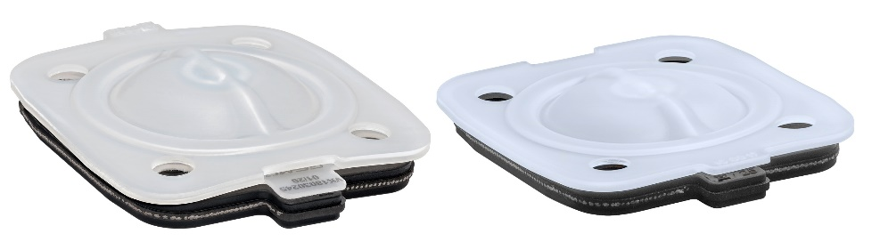
ダイアフラム GEMÜ Code 71 および Code 5T

企業情報

GEMÜ グループは，液体，蒸気，ガス用のバルブ，計測器および制御システムを開発・製造しています。無菌プロセス用の製品では世界市場をリードする企業です。グローバルに事業を展開する独立系家族経営企業である GEMÜ は 1964 年に設立され，2011 年以降 2 代目のゲルト・ミュラー（Gert Müller）がマネージングディレクターとして従兄弟のシュテファン・ミュラー（Stephan Müller）とともに経営を継承しています。GEMÜ グループは 2020 年に 3 億 3 千万ユーロを超える売上げを達成し，従業員数は世界で 2,000 名以上，そのうちの 1,100 名以上はドイツ国内の従業員です。製造拠点はドイツ，スイス，フランス，中国，ブラジル，アメリカの 6 か所にあります。製品，ソリューション，サービスの販売活動は，世界 27 の販売拠点を通じて展開され，マーケティングはドイツで統括されています。GEMÜ は，50 を超える国々のパートナー企業との密接なネットワークを通じて，すべての大陸にわたって活動しています。
詳細は www.gemu-group.com をご覧ください。

